0517

【送受信の最大バイト数】

[Enddevice]



[Coordinator]

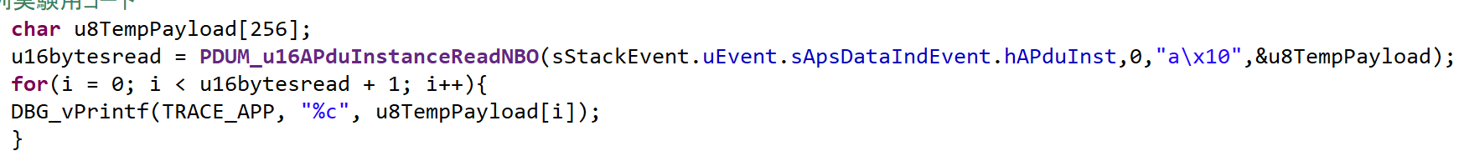

上記のコードの他に,

受信したデータを格納する配列を0で初期化したが,

結果は以下のように同様で, 最後の“D” が受信できていない.

次に送信文字列を “StartEnddevice” にし, 文字列を短くした.

結果として最後に“P” という謎の文字が付いていた.

文字列は末尾にヌル文字（\0）を含む必要があるため, ヌル文字までで行った.

しかし, 結果は変化なく, 最後の“D”を出力できなかった.

B4の卒業論文では, “FromEnddevice2” という文字列を送信していた.

文字数は増えているものの, 期待しているのは約100バイト程度なので, 構築ミスを再度調査する.

もう一つの手段として, ラズパイから文字列を送信する場合である.

“ABCD”の文字列をラズパイ20回送信し, それを受信したEnddeviceが計80個のABCD文字列をCoordinatorに送信する, といった流れである.

受信結果が以下である.

【今後の方針】

１．100バイトの文字列送信

２．MONOSTICKを水中に入れて, 通信状況を確認

３．複数のEnddeviceからのデータをCoordinatorで受信し, 通信状況を確認する. この時, 通信間隔を0.1s , 0.01s, 0.001s を試す.